ОТЧЕТ

по лабораторной работе № 8

«Построение кратчайших остовых деревьев графа»

по дисциплине

«ОСНОВЫ ТЕОРИИ АЛГОРИТМОВ»

Выполнил студент группы ИС/б-22о

Горбенко К.Н.

Проверил:

Карлусов В.Ю.

* 1. ЦЕЛЬ РАБОТЫ

Целью работы является изучение метода построения кратчайших остовых деревьев графа на примере алгоритма Прима-Краскала.

* 1. ВАРИАНТ ЗАДАНИЯ

Из заданного для лабораторной работы № 5 ориентированного графа (вариант № 17) получим неориентированный граф:

Таблица № 1 – Исходный неориентированный граф

|  |  |  |  |  |  |  |  |  |  |
| --- | --- | --- | --- | --- | --- | --- | --- | --- | --- |
|  | 1 | 2 | 3 | 4 | 5 | 6 | 7 | 8 | 9 |
| 1 |  | 3 |  |  |  |  |  |  |  |
| 2 | 3 |  |  | 7 | 2 |  |  |  |  |
| 3 |  |  |  | 1 | 2 |  | 3 |  |  |
| 4 |  | 7 | 1 |  | 2 |  | 10 | 2 |  |
| 5 |  | 2 | 2 | 2 |  | 5 | 8 |  |  |
| 6 |  |  |  |  | 5 |  | 2 |  |  |
| 7 |  |  | 3 | 10 | 8 | 2 |  |  | 10 |
| 8 |  |  |  | 2 |  |  |  |  | 6 |
| 9 |  |  |  |  |  |  | 10 | 6 |  |

* 1. СХЕМА АЛГОРИТМА ПРИМА-КРАСКАЛА

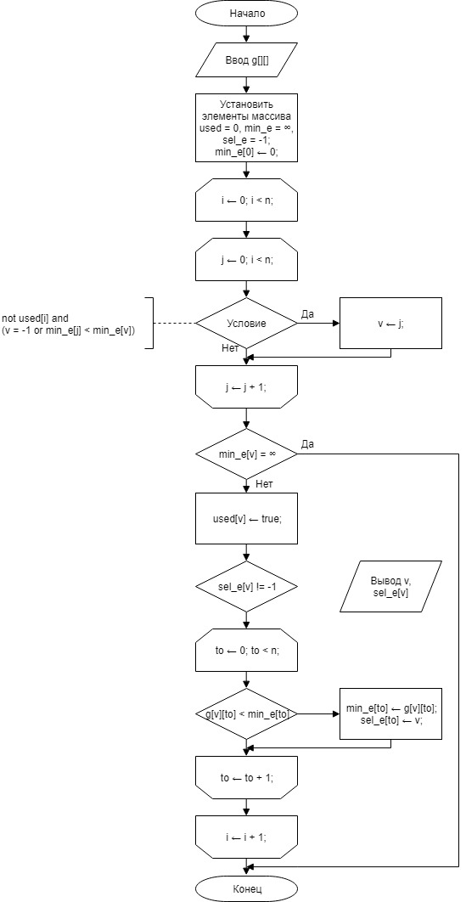

Рисунок № 1 – Блок схема алгоритма Прима-Краскала

* 1. ТЕКСТ ПРОГРАММЫ

#include "pch.h"

#include <iostream>

#include <fstream>

#include <vector>

using namespace std;

const int INF = 1000000000;

bool used[9] = { 0 };

int g[9][9] = { 0 };

int n = 9;

int solve() {

int i, j, v, to;

std::vector<int> min_e(n, INF), sel_e(n, -1);

min_e[0] = 0;

for (i = 0; i < n; i++) {

v = -1;

for (j = 0; j < n; j++)

if (!used[j] && (v == -1 || min_e[j] < min_e[v]))

v = j;

if (min_e[v] == INF) {

cout << "No MST!";

exit(0);

}

used[v] = true;

if (sel_e[v] != -1)

cout << v << " " << sel_e[v] << endl;

for (to = 0; to < n; to++)

if (g[v][to] < min_e[to]) {

min_e[to] = g[v][to];

sel_e[to] = v;

}

}

return 0;

}

int main()

{

ifstream myFile("file.txt");

for (int i = 0; i < n; i++) {

for (int j = 0; j < n; j++) {

myFile >> g[i][j];

if (g[i][j] == -1) g[i][j] = INF;

}

}

solve();

}

* 1. РЕЗУЛЬТАТЫ РАБОТЫ ПРОГРАММЫ

Построим вручную заданный граф:

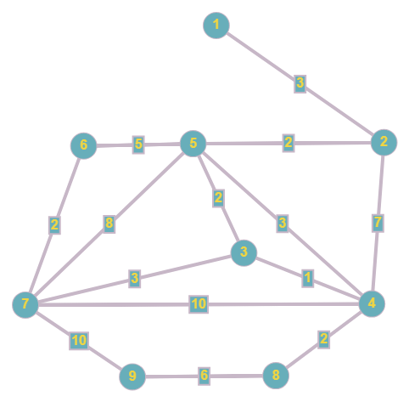

Рисунок № 2 – Заданный граф

Выполним программу. Результат работы программы изображен на рисунке № 3.

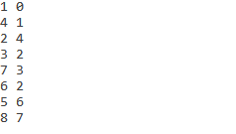

Рисунок № 3 – Результат работы программы

Выделим полученные в результате работы программы ребра:

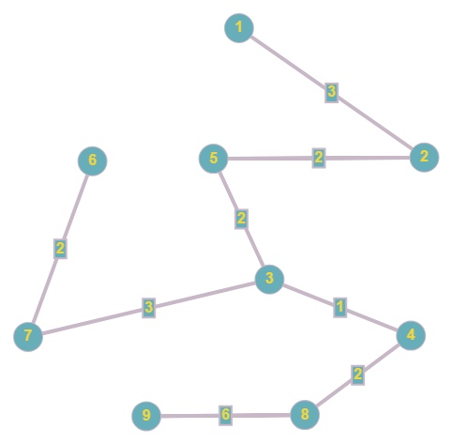

Рисунок № 4 – Полученное в результате работы программы кратчайшее остовое дерево графа

Полученное остовое дерево очевидно является кратчайшим.

* 1. ВЫВОД

В ходе лабораторной работы был изучен алгоритм Прима-Краскала построения минимального остового дерева графа. Деревом является связанный граф, не имеющий циклов. Остовом графа является подграф, содержащий все вершины заданного графа, но не имеющий циклов.

В результате реализации алгоритма было получено верное решение задачи о нахождения кратчайшего остова графа.